ЦИК России запускает Всероссийский конкурс на лучшую работу в области избирательного права и процесса «Атмосфера»

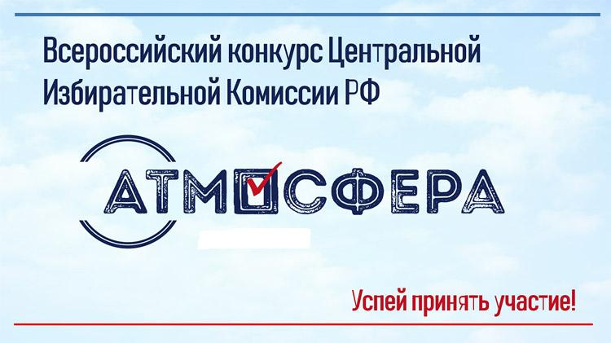

Дан старт новому сезону Всероссийского конкурса «Атмосфера» 2020-2021 г.г.. Конкурс проводится ежегодно ЦИК России совместно с Министерством науки и высшего образования России, Министерством просвещения России, Федеральным агентством по делам молодежи «Росмолодежь», избирательными комиссиями субъектов Российской Федерации, Российским центром обучения избирательным технологиям при ЦИК России, некоммерческой организацией «Российский фонд свободных выборов».
Участниками конкурса могут стать студенты, аспиранты, а также преподаватели или учителя в возрасте до 35 лет. Конкурс проводится в нескольких номинациях, а его победители получат денежные призы.
Постановлением ЦИК России, принятым 16 сентября 2020 года, утверждены состав Комиссии по подведению итогов Всероссийского конкурса, состав Рабочей группы по рассмотрению материалов, поступивших от участников, план-график проведения конкурса «Атмосфера».
Срок подачи заявок на участие в конкурсе завершится 1 ноября. Заявка подается в электронном виде через личный кабинет, который доступен на сайте РЦОИТ при ЦИК России. В срок до 1 декабря необходимо направить конкурсную работу.
Избирательная комиссия Краснодарского края готова оказать содействие потенциальным конкурсантам в подготовке материалов и направлении конкурсных работ в РЦОИТ при ЦИК России. Более подробную информацию можно получить по телефону в отделе общественных связей аппарата избирательной комиссии Краснодарского края 268-43-46, 268-39-27 или по электронной почте izbirkom23@mail.ru.
Приглашаем принять участие!

